重 印 经 典 推 荐

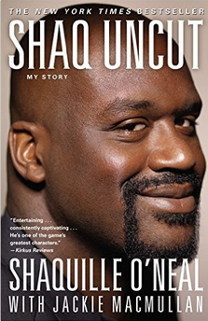
原版出版记录
英文书名：SHAQ UNCUT
作 者：Shaquille O'Neal & Jackie MacMullan
出 版 社：Grand Central Publishing
代理公司：Grand Central/ANA/Vicky Wen
页 数：304页
出版时间：2012年
代理地区：中国大陆、台湾地区
审读资料：样书
类 型：传记/回忆录
授权信息：简体中文版2011年授权译林，2016年版权回归

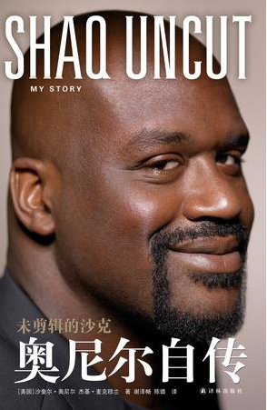
中简本出版记录
书 名：未剪辑的沙克：奥尼尔自传
作 者：沙奎尔•奥尼尔 & 杰基•麦克穆兰
出版社：译林出版社
译 者：谢泽畅 / 陈璐
出版年：2012年
页 数：287页
定 价：39.0元
装 帧：平装

内容简介：

奥尼尔是出了名的玩世不恭，甚至爱惹是生非。他身材高人一等，生活不拘一格。演过电影，出过五本专辑，上过真人秀，读过博士，还当过预备警官。

本书既是他个人的成长记录，也是职业生涯的回顾与总结，全面展现了他的四十年人生。在这本热闹自传中，奥尼尔将活宝本色贯彻到底，语言幽默风趣，随处散落搞笑的段子，对昔日的队友和教练更是不吝惜大胆、辛辣的评语，科比•布莱恩特、德韦恩•韦德、勒布朗•詹姆斯、菲尔•杰克逊和帕特•莱利皆不能幸免。奥尼尔出身寒微，高中时曾遭校队拒绝。他怎样成长为强霸NBA的一代巨星？《未剪辑的沙克：奥尼尔自传》将揭示其中的奥秘。

作者简介：

沙奎尔•奥尼尔（Shaquille O’Neal）身高2.16米，体重147.4公斤，四度美国篮球职业联赛NBA总冠军、电视明星、音乐艺术家、多才多艺的人。现在效力于波士顿凯尔特人队（Boston Celtics）。

畅销书作家杰基•麦克穆兰（Jackie MacMullan）是美国国内公认的篮球专栏作家。她的上一部关于魔术师约翰逊和大鸟拉里伯德的作品《我们打球的时代》（When the Game was Ours），是教科书出版商Houghton Mifflin公司最主要的畅销书。Jackie是娱乐与体育节目电视网ESPN常客，并一直是《体育画报》（Sports Illustrated）和《波士顿环球报》（Boston Globe）的专栏作家。

媒体评价：

“沙克是NBA史上最杰出的球员。他的人生具有传奇色彩：统治篮球，统治生活，还默默做了很多慈善……他对篮球事业的贡献是任何人都无法匹敌的。”
----拉里•伯德

“他是我见过的最有统治力的球员。他的相貌，他的体格，他的大块头，他的速度，这些使他成为一项体育奇迹。他跑跳移动极其迅速，两掌力大无穷。他传球出神入化，获得什么样的赞誉也不过分。他是独一无二的沙克。”
----道克•里弗斯

“沙克•大柴油机的篮球生涯多么辉煌！他是篮球运动史上最具统治力的人物。他还是个大活宝，随时随地搞笑逗乐。”
----勒布朗•詹姆斯

谢谢您的阅读！
请将回馈信息发至：文清（Vicky Wen）
安德鲁﹒纳伯格联合国际有限公司北京代表处
北京市海淀区中关村大街甲59号中国人民大学文化大厦1705室
邮编：100872
电话：010-82449185 传真：010-82504200
网址：www.nurnberg.com.cn
微博：http://weibo.com/nurnberg
豆瓣小站：http://site.douban.com/110577/
微信订阅号：ANABJ2002

